**Notas reunión 26/02/2024**

**Gastos:**

Basados en el presupuesto y son más complejos

Se hace de manera histórica

A base de los proyectos se hace una estimación para ver cuanto se le da a cada gerencia para que vaya bien el presupuesto

**Ingresos:**

RP: sistema contable 🡪 con Microsoft dynamics 365 business central (completamente web), solo hay acceso a 20 licencias personalizadas

Data que se analiza: estadística ingresos administrativos y operativos

Vicky hace la consulta de la estadística de ingresos administrativos y operativos

Operativos: bodegas

Administrativos: se basan bastante en años anteriores

Otros ingresos _>facturas de anulación, cargos administrativos

Imp -> el edificio, instituto de provision militar, es de ellos el área (están en z.1) esta arrendada por combex. Se paga le 10% de los ingresos que este en esa área.

**Arrendamiento de módulos:**

Esta por contrato, a cada empresa se le cobra por metro cuadrado

El tipo de cabio es fijo, se cobra todos lo meses.

Todos los montos que se tiene que detallar son los que van sin iva

Cada tarifa todos los años aumenta el 2%

Hay una cuenta asignada al arrendamiento de módulos, ese ingreso tiene que estar establecido a esa cuenta.

Esto se extrae desde las querys y desde business central

**Arrendamiento de lockers:**

No hay contrato establecido

Es variable

Crecimiento operativo= aumentarle un porcentaje sobre el valor del año pasado, es variable, se ingresa de forma manual

**Arrendamiento sala de pilotos:**

Tiene un contrato establecido,

PPTOP= presupuesto especulao

2024= real

No es un área que siempre se encuentre alquilada

No se calcula, es un ingreso constante.

Arrendamiento de casas ipm:

Porcentajes: proyección de los años y se comparán uno con otros

**Arrendamiento casas imp:**

Por medio de contratos,

Solo se le incrementa la tarifa por metro cuadrado por año

**Energía eléctrica:**

Se cobra tarifa a arrendatarios, teléfono, luz etc.

Ya esta establecido, solo se incrementa

**Los datos que están son datos históricos, no están basados en ningún query**

**Energía eléctrica casas imp:**

Igual, solo crecimiento operativo, son las que están al lado del parqueo

**Servicios telefónicos:**

Son ingresos bajos

**Gafetes:**

Depende de la cantidad de gente que llegué a combex y necesité ingresar.

Costo de 100-150

Se tramitan los gafetes

Los gafetes no se cobran si son temporales

**Otros ingresos:**

Son más complejos

Ingresos de las canchas

Si se necesita un desglose contable, lo hace la jefa

Igual se hace un presupuesto

**Otros ingresos imp:**

Los ingresos de parqueo del área de imp

De ese lado casi no hay negocios, más que energía, parqueo

Presupuesto bajo

**Cargos administrativos**

Facturación

Montacargas

Equipo que no sea parte del negocio

Casos eventuales

Depende de la gerencia financiera

Los cargos ya van directos a donde corresponde

**Pestaña” k”:**

Tipo de parqueos

Es para hacerle cobro correcto a las empresas que corresponden

**Pestaña” k2”:**

Mapa de parqueos

**Pestaña” L”:**

Resumen de los parqueos, eso ya esta establecido en las demás pestañas

**Parqueo usuarios:**

Parqueos del área de bodega

**Parqueo usuarios imp:**

Parqueos

Crecimiento operativo

Hay facturas con cierta cantidad de ingreso

Se consulta al sistema rp y que tire la información de la cuenta para jalar el dato real

Vamos a tener acceso a las tablas en donde esta el rp

Los datos reales se sacan del rp

Esto es lo que se debería de jalar de las querys:

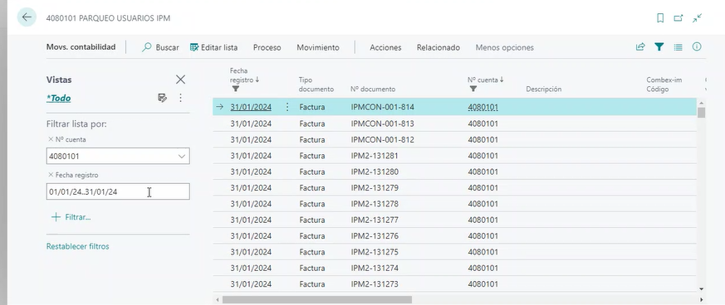

**Ingreso parqueo consolidado:**

Suma de las hojas de: motos, usuarios bodegas, imp, ( l,m,m2)

**Estadísticas**

**Exportación**

**Terminal** **fee** : dos tarifas, perecederos y no pedeceredos, los cuartos fríos por si necesita.

**Bascula**: se pesa la tarima completa,usualmente ya trae el peso, pero se toman otra toma por si hay dudas.

Los montacargas tienen una tarifa, si se tiene una carreta o canasta por si lo necesita.

**Ingresos** **por** **custodia**: cuenta especial

**Almacenaje**: se cobra por ciertos días (7), si se pasa de cierta cantidad de tiempo,porque se llena la bodega.

**Gestores**: tratan de sacar la carga lo más rápido que se pueda, para que no pagen la tarifa de almacenaje.

**importación**

rayos x: forma parte de las políticas, estándares del país

también tiene un periodo de almacenaje

otros: se amarran a una cuenta contable

manejo: también es por cierto tiempo

servicio de evidencias: ver las cámaras

**Courier**

Tarifas desglosadas, ingresos detallados

**Otros**

**Exportaciones presupuestos:**

se dejó de actualizar.

**Pestaña b:**

Comparación de cuanto se exporta por kilos

***existe un tarifario que se hace año por año***

Se hacen los presupuestos de tarifas basados en los escenarios

***Se hace el presupuesto para hacer las tarifas***

El sistema hace el tarifario

Hay cosas que no están con el mismo nombre

No se ha podido cambiar el tarifario, porque se le agregan nuevas tarifas

Pestaña c

Suma de kilos que se van presupuestado

Viculado a la hoja b

Pestaña d

Viculado a la hoja b

Pestaña E

Ingreso que se va a tener por las dos cuentas, perecederos y no perecederos

Pestaña F:

Tarifas de bascula, están dentro del tarifario, esta como canastas y carretas

Presupuestos:

Ingreso del año pasado *0.99 = -1%

Ingreso del año pasado *1.1 = +1%

Sql: cantidad de kilos cobrados y monto

Rp: monto

Se hace una comparación

Se agrega la columna de iva, para calcularlo

12:41

Luego se hace una tabla dinámica y dice cuando cobro

4010201- servicio de bascula (cuenta)

El ingreso se guarda como negativo

Egreso se guarda como positivo

Lo que puede tener error es la base de sql, mientras el que no es el de RP

En el rp puede haber una reconfiguración de cobros. Además que hay un redondeo en sql

El presupuesto es histórico

Escenarios : con el promedio mensual, se multiplica * 12 y el re-escaneo

De las metas se alcanza el 0.95

Jalar query

Ir a Oracle y meter la query

13:04

Propuesta para poder establecer las tarifas de cuales necesitan análisis